新 书 推 荐
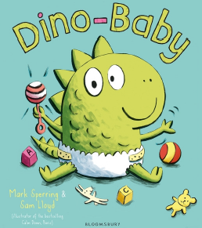
中文书名：《恐龙宝宝》
英文书名：Dino-Baby
作 者：Mark Sperring
绘 者：Sam Lloyd
出 版 社：Bloomsbury
代理公司：ANA
出版日期：2013年5月
页 数：32页
类 型：3-5岁儿童绘本

内容简介：

做姐姐可真不是一件容易的事儿——更何况家里新添的小弟弟是一只爱嗷嗷大叫的恐龙宝宝！还记得爸爸妈妈叮嘱你的好多件事情吗——

早晨起床的时候，一定要蹑手蹑脚！因为乒乒乓乓、叮叮咚咚的声音是一定会把恐龙宝宝吵醒的！

陪他玩的时候，可千万不能摔着他、碰着他，更不能把他像球一样地往天花板上抛啊！一定要轻轻地，柔柔地！

另外，我们的恐龙宝宝最喜欢姐姐在他的小脸蛋上亲上一口！

还有，可千万别抢了恐龙宝宝的玩具！一定陪他一起玩！一起玩多带劲，多有趣啊！

渐渐地，恐龙宝宝长大了，姐姐教他说“请”、“谢谢”，带他去好玩的地方。

在姐姐的照料下，恐龙宝宝一天天长大，最后长成一只大大的大恐龙！

小朋友们，如果你们家里有和恐龙宝宝一样的弟弟妹妹，那么你们一定会喜欢这本图画书。因为你们一定会发现，小宝宝虽然有时候麻烦，但是真的很可爱哦。你们看着他/她一天长大，会发现自己有多么爱他/她，也会学着照顾他/她啦！

爸爸妈妈们如果担心孩子们相处得问题，绝对可以给孩子们读一读恐龙姐弟的故事。当然啦，恐龙迷们一定会爱上这本图画书的！

内文图画：
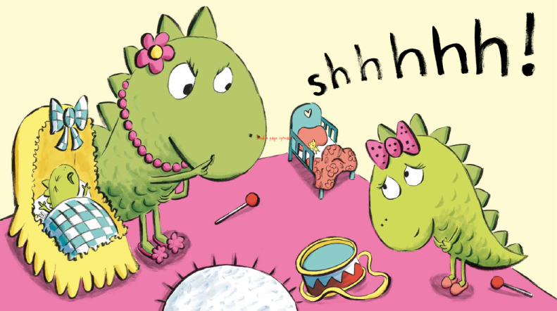

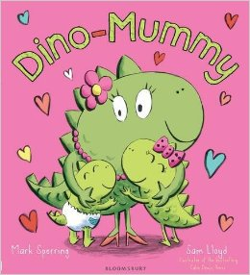
中文书名：《恐龙妈妈》
英文书名：Dino-Mummy
作 者：Mark Sperring
绘 者：Sam Lloyd
出 版 社：Bloomsbury
代理公司：ANA
出版日期：2014年2月
页 数：32页
类 型：3-5岁儿童绘本

内容简介：

告诉你一个秘密吧？你肯定不知道的恐龙秘密！这个不同寻常的秘密和那个“你我都知道名字的人”有关系！清早起来，会有一位超级歌星叫你起床，听听那恐龙音吧：“早上好……噢……，哒……啦啦啦……”。接下来是吃早餐，快看那魔术师抛得高高接得漂亮的鸡蛋、吐司、果酱瓶和麦片盒呀！哇哦，这么多好吃的是怎么变出来的呀。嗯，这还不够哦——她还是一位“亲亲就不疼啦”的天才医师，什么恐龙事儿到这儿都不哭不闹了。午餐之后，她还能帮你发射火箭，“预备，5，4，3，2，1，发射……”玩装扮游戏的时候，快看啦，她变成了大叫大嚷的盗盗龙！她还是洗澡间里的天才笑星，哇噢，好多泡泡，泡泡泡泡，噼里啪啦……请快给她的表演鼓掌欢呼吧！

这是一首真情吟诵的赞歌，献给所有被折腾得精疲力尽但转眼又生龙活虎的妈妈们！家有宝贝，这就意味着某人从早到晚都要忙忙叨叨，但她忙碌的身影中一直浸润着浓浓的爱意，而在小宝贝们眼里，那位无所不能、无所不在的妈咪就是超级歌星，就是酷炫魔术师，就是全能止疼医生，就是传奇卫生斗士，就是超级开心玩伴……其实这也算不上秘密，因为在恐龙的每一天里，她一直都是这么了不起！

这是一本非常适合所有恐龙妈妈和所有恐龙小可爱的书！画面通透，恐龙可爱，语言生动，重现的各种生活场景既有趣又有感染力，它是一本真正能增进亲子关系、增色儿童成长的好书！配合前一本《恐龙宝宝》(Dino-Baby)来阅读，更是乐趣多多，温馨加倍。

内文图画：

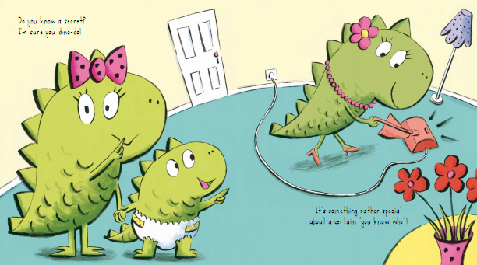

作者简介：

马克·斯培林（Mark Sperring）从巴斯艺术学院和坎伯韦尔艺术学院毕业之后，从事印刷和图书销售的工作，对英国童书市场十分了解，后来成为童书作家。他的作品有《The Shape of My Heart》 、《The Sunflower Sword》、 《Captain Buckleboots on the Naughty Step》 《Green》等.
马克目前居住在英国布里斯托尔。

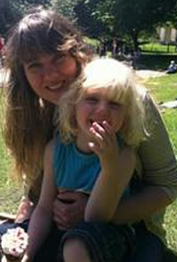
山姆•劳埃德（Sam Lloyd），毕业于英国布赖顿大学插画专业，现居住于英国布赖顿。山姆已出版了多部畅销图画书作品，包括《小魔鬼之家》系列(Monster Mates)（2006-2011年，英国图书信托基金会推荐，迄今已有《冷静点，鲍里斯》(Calm Down, Boris)、《席德，你一点也不可怕》(You're Not So Scary, Sid)等共5本）、《喵喵先生》系列(Mr Pusskins)（2006年，获得英国图书信托基金会幼儿读物奖、纽约时报畅销图书奖、谢菲尔德图书提名奖，已由东南大学出版社引进出版）、《The Whoops-a-Daisy World》系列等。

谢谢您的阅读！
请将回馈信息发至：黄家坤
安德鲁﹒纳伯格联合国际有限公司北京代表处
北京市海淀区中关村大街甲59号中国人民大学文化大厦1705室, 邮编：100872
电 话：010-82509406
传 真：010-82504200
Email：Jhuang@nurnberg.com.cn
网 站：Http://www.nurnberg.com.cn

